服务器架构(二)

访问日志

1.1、介绍
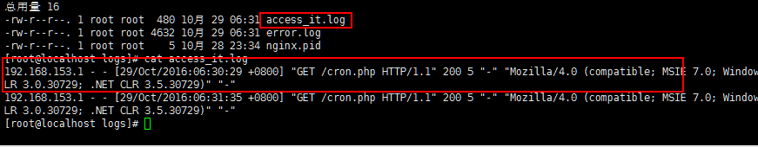
Nginx访问日志就是用于记录每一个用户请求的相关信息。从访问日志中，可以知道用户请求的IP地址，时间，类型等信息。对于nginx访问日志支持自定义格式。具体实现是由配置项中的log_format跟access_log配合使用

1.2、访问日志的作用
实际项目一定要开启访问日志，访问日志能够帮助定位项目运行过程中的问题(安全性)。并且也能够辅助实现一些功能
例如：统计项目的PV值，原始做法，每访问一次，就将数据库中数据加一，但是每次都需要与数据库交互，效率不高
每次访问某个页面，在该页面代码中发送一个空的http请求到专门处理的服务器(B)。因此服务器(B)对应会有一个访问日志文件。可以“在第二天上班期间使用一段PHP代码将日志文件中昨天的数据分析出来”最后一期写入数据库。

1.3、log_format
作用：是用于申明一个日志文件格式
语法：log_format 格式别名 数据格式(显示出的数据以及数据之间的分割)
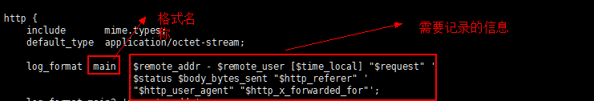

1.4、Access_log
作用：使用具体的某个日志文件格式记录访问日志
语法：access_log 存储地址 格式的别名(对应log_format中申明的别名)
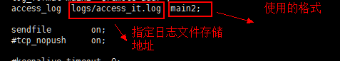

1.5、访问日志案例

1.5.1、申明访问日志
- 在虚拟主机配置文件中申明log_format
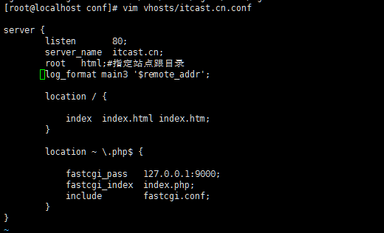
- 重启nginx
说明log_format只能申明在http配置块中，并且在server块之外

小知识：可以测试配置文件语法错误
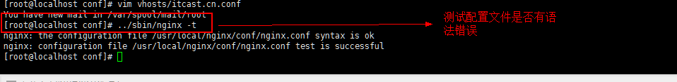

1.5.2、配置访问日志
1、进入nginx主配置文件中将log_format的配置打开
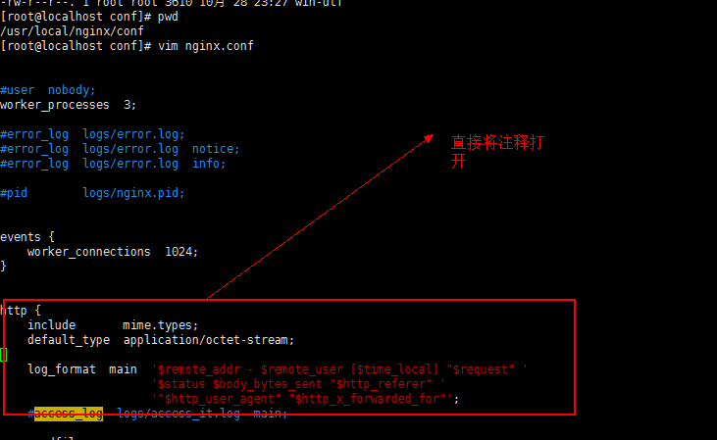
- 修改虚拟主机的配置
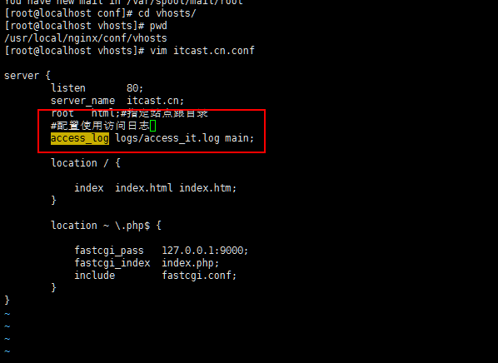
- 重启nginx
- 查看结果
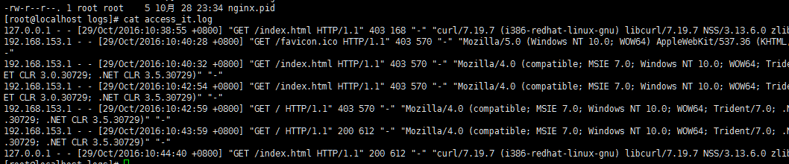

1.5.3、使用多log_format跟access_log
- 修改主配置文件添加log_format跟access_log
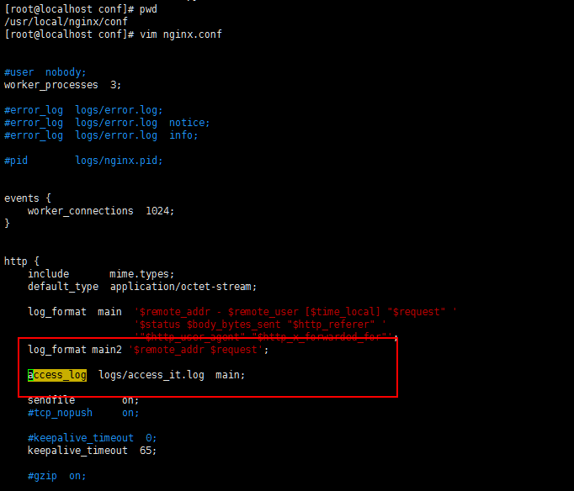
- 修改虚拟主机配置
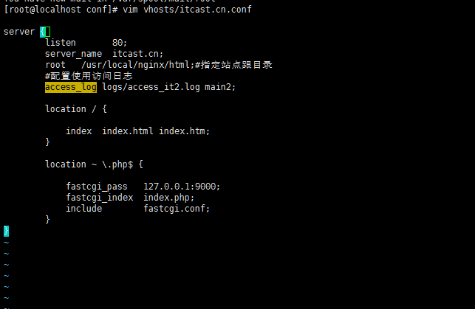
- 重启
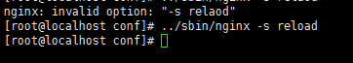
4、查看结果
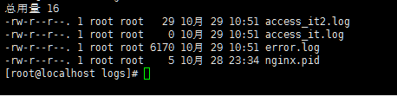
说明：access_log在http中间块是针对全局使用，如果虚拟主机没有配置访问日志，则使用全局的访问日志，如果有配置则使用自身的配置覆盖

1.6、log_format中的变量
$remote_addr:客户端IP地址
$remote_user： 请求的用户信息
$time_local ：表示时间
$request：请求的协议，方式 ，URL地址
$status ：状态码
$body_bytes_sent：响应体长度
$http_referer：来源
$http_user_agent：客户端信息
$http_x_forwarded_for：客户端的IP地址想要得到真实客户端的IP地址需要使用透传技术

1.7、配置访问日志的注意点
- log_format不能声明在server中间
- access_log在http中间块是针对全局使用，如果虚拟主机没有配置访问日志，则使用全局的访问日志，如果有配置则使用自身的配置覆盖
问题：随着时间推移，访问日志越来越大怎么办处理。
解决办法：需要去每隔一段时间将日志文件挪走。然后重新生成日志文件，可以采用定时切割日志

定时切割日志

2.1、原理
使用一个定时脚本(可以执行处理某些事情的代码，Python，perl、shell、PHP)每隔一段时间，将日志文件重命名或者是移走，重启nginx或者重新加载配置文件

2.2、分析步骤
- 写一段代码，能够将日志文件重命名
- 需要能够重新加载配置文件
- 能够固定在某个时间执行

2.3、crontab使用
基本格式 :
* * * * * command 表示(分 时 日 月 周 命令)
第1列表示分钟1～59 每分钟用*或者 */1表示
第2列表示小时1～23（0表示0点）
第3列表示日期1～31
第4列表示月份1～12
第5列标识号星期0～6（0表示星期天）
第6列要运行的命令
例如： 30 21 * * * /usr/local/etc/rc.d/lighttpd restart
30 21 * * * /usr/bin/curl http://www.baidu.com

2.4、案例
使用php操作文件中的数据
- 在html目录下创建一个cron.php文件
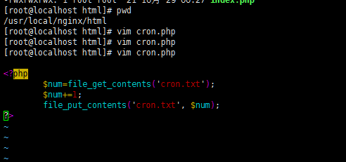
- 测试cron.php
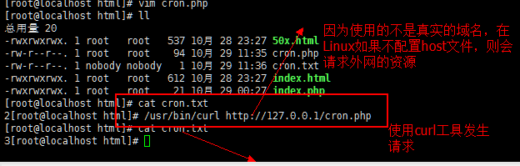
- 使用Linux的sh格式的文件执行上面的请求
创建一个cron.sh文件，写入上面在命令行模式发生的http请求的代码，然后修改文件的权限为可执行
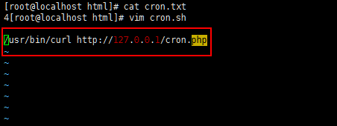
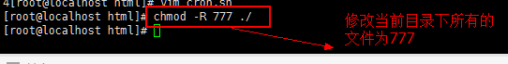
- 实现定时功能
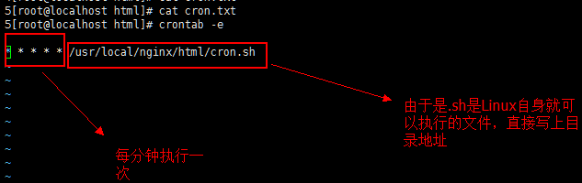
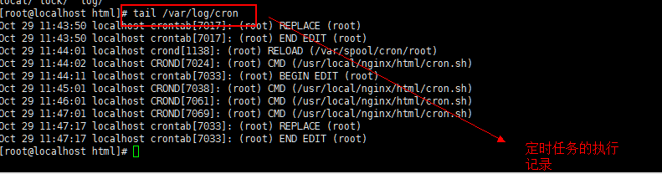

2.5、定时切割日志
- 创建access.sh文件
该文件是用于移走日志文件，并且重新加载nginx配置文件
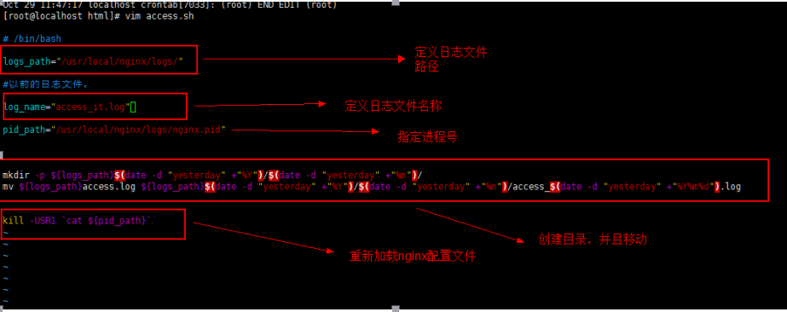
#! /bin/bash
logs_path="/data/logs/itcast.cn/"
#以前的日志文件。
log_name="access.log"
pid_path="/usr/local/nginx/logs/nginx.pid"
mkdir -p ${logs_path}$(date -d "yesterday" +"%Y")/$(date -d "yesterday" +"%m")/
mv ${logs_path}access.log ${logs_path}$(date -d "yesterday" +"%Y")/$(date -d "yesterday" +"%m")/access_$(date -d "yesterday" +"%Y%m%d").log
kill -USR1 `cat ${pid_path}`

- 测试
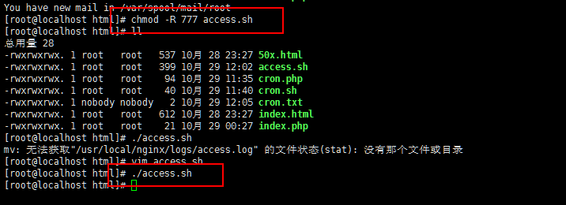
- 结果
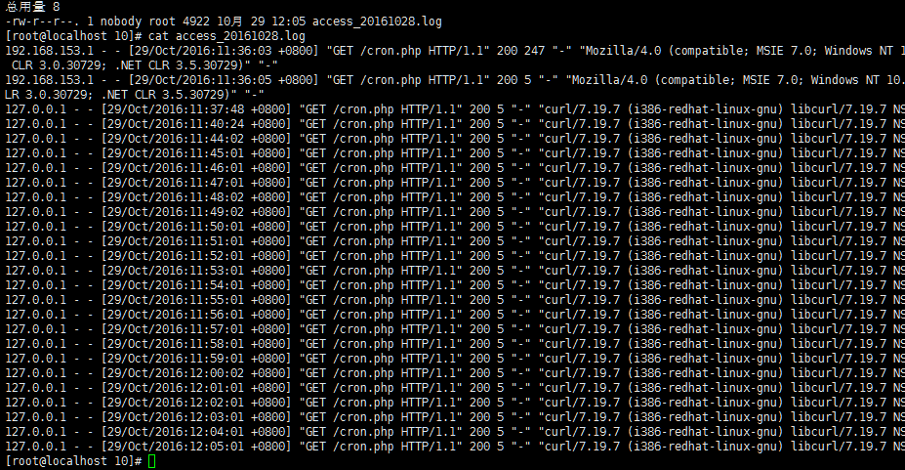
- 使用crontab -e将脚本加入计划任务中即可
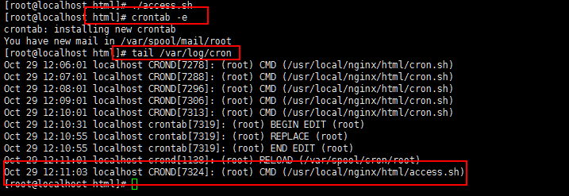

3、反向代理

3.1、正向代理(代理)
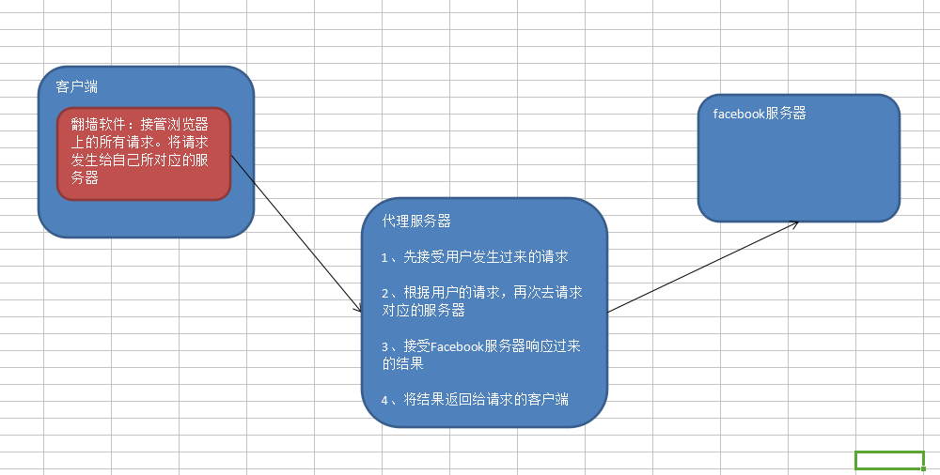
正向代理借助于某个服务器，实现访问一个不能访问项目。正向代理可以隐藏真实请求的客户端。

3.2、反向代理
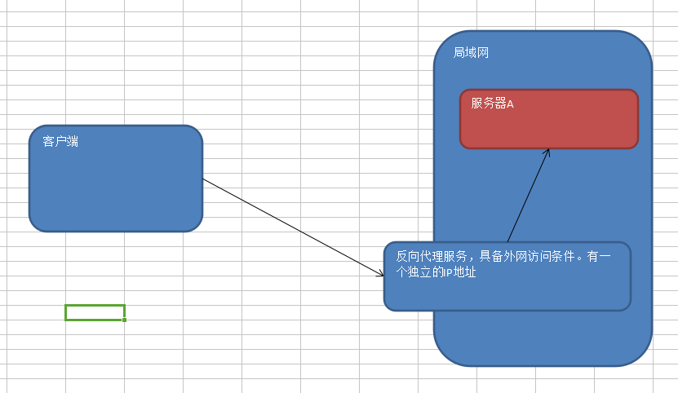
反向代理是为服务端做代理，所有的服务器都处于局域网中，有一台具备外网访问的IP地址。当用户访问项目时，直接请求反向代理服务器。然后由反向代理服务器将请求分发给后端的服务器A 最后A处理完之后将结果叫给反向代理服务器，由反向代理服务器将结果响应给客户端

3.3、正向代理与反向代理的区别
共同点：都是作为一个代理服务器
不同点：
- 正向代理是代理客户端的请求
- 反向代理是为服务端做代理
3、所在位置不一样

3.4、配置实现反向代理

3.4.1、使用克隆功能复制一台服务器
注意点：被克隆的机器需要先关机
1、克隆
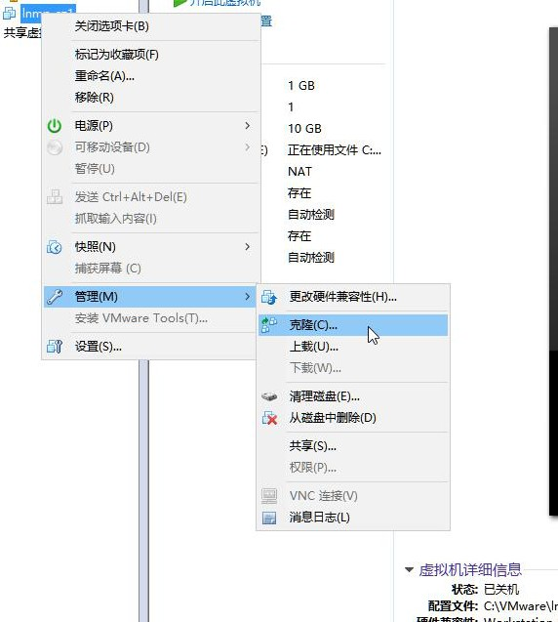
- 克隆类型选择完整克隆
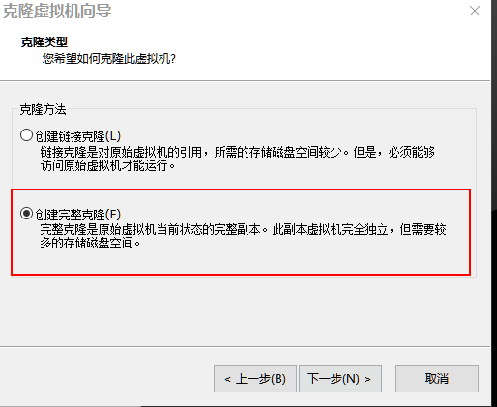
- 选择存储地址
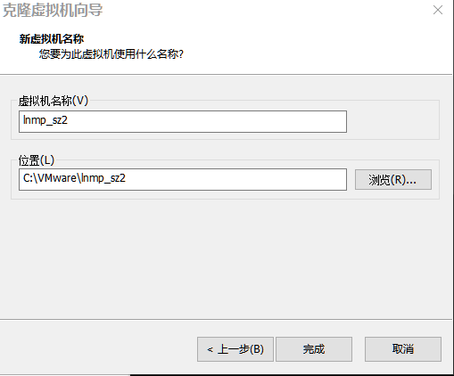

3.4.2、修改克隆机网络配置
- 进入网络配置目录
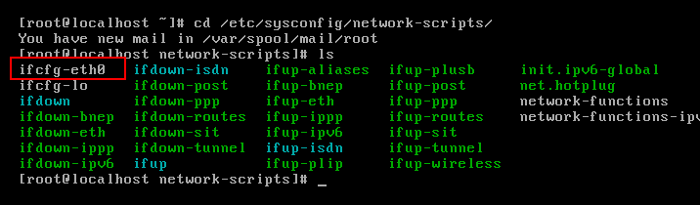
- 找到虚拟机的Mac地址
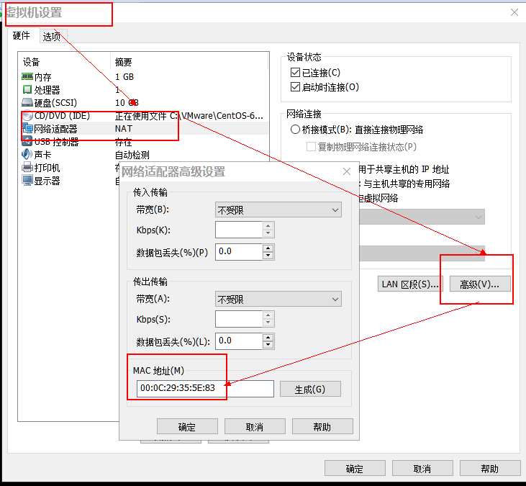
- 修改网络配置文件
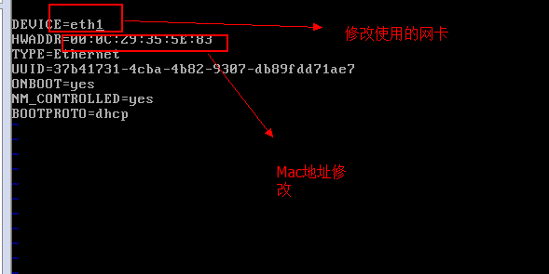
- 重启网络服务
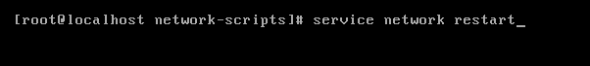
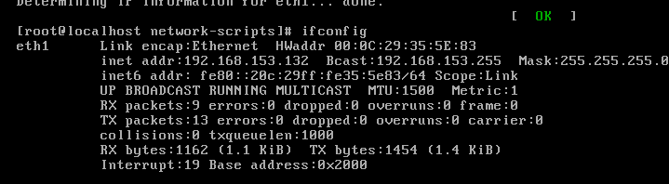

3.4.3、启动克隆机的服务
- 关闭防火墙
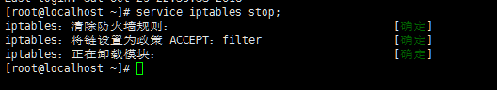
- 启动nginx服务
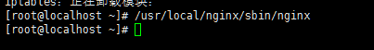
- 启动PHP服务
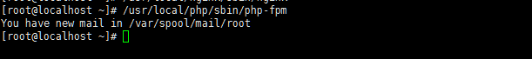

3.4.4、测试192.168.153.132服务是否正常
- 将host修改指向到153.132服务器
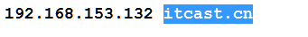
- 测试结果
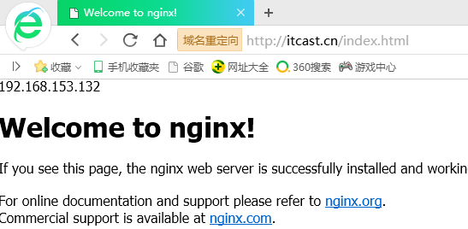

3.4.5、配置实现反向代理
使用192.168.153.131作为反向代理服务器，192.168.153.132作为真实处理请求的服务器。
- 将host指向到192.168.153.131服务器
- 启动131服务器，开启nginx，php服务并且关闭防火墙
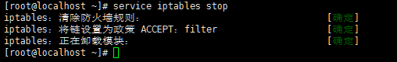
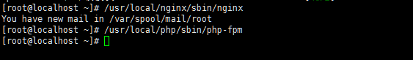
- 修改配置文件
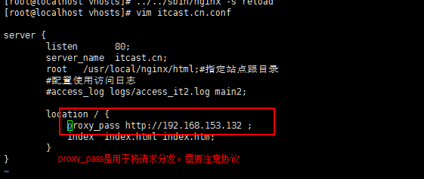
- 重启
- 查看效果
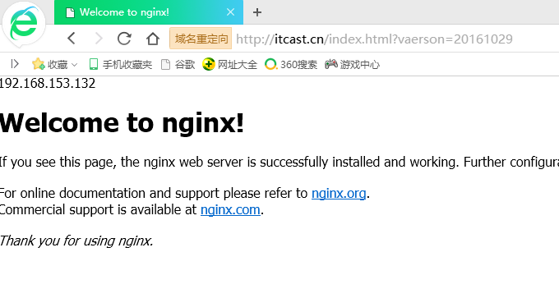

负载均衡

4.1、负载均衡原理
将请求按照一定的算法分发给后端不同的不服务器处理
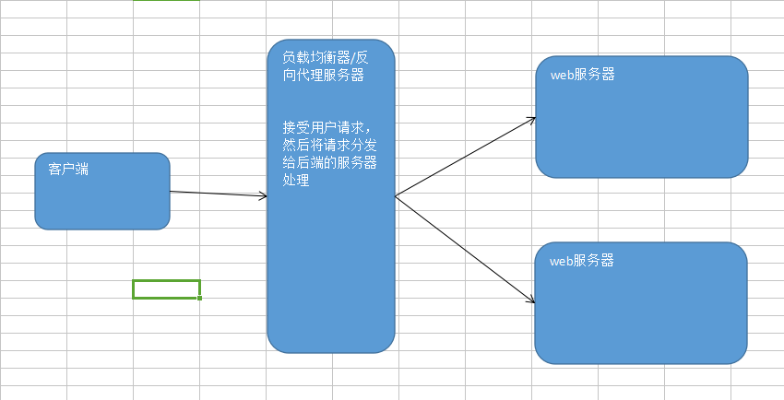

4.2、实现负载均衡
反向代理服务器：192.168.153.131
服务器A：192.168.153.132
服务器B：192.168.153.133

4.2.1、克隆服务器
在192.168.153.131服务器的基础上克隆一台服务器，步骤参考反向代理中克隆步骤

4.2.2、修改克隆机的网络配置
具体步骤参考反向代理中网络配置

4.2.3、启动133服务器，测试
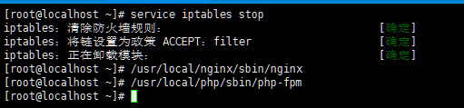
测试
- 修改host指向到153.133服务器
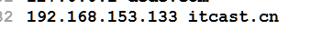
- 修改index.html
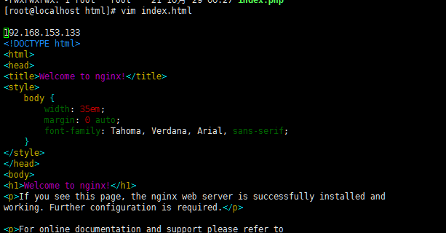
修改目的是为了方便查看到底是那台服务器在处理请求
3、测试
注意从代理服务器上克隆出来的有上次所做的反向代理需要修改配置文件去掉proxy_pass
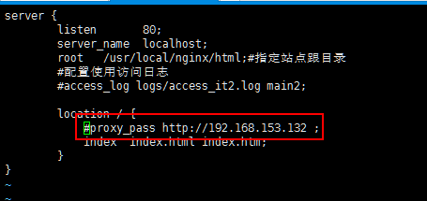

4.2.4、实现负载均衡
1、修改nginx主配置文件
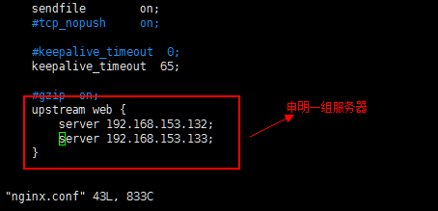
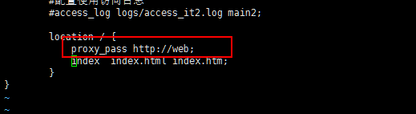
注意在server中间没有指定http协议因此在proxy_pass中就需要指定协议跟服务器组的别名。如果在server中指定了协议那么在proxy_pass中只需要指定别名即可

Upstream语法

5.1、语法：
Upstream 别名{
Server IP地址/域名 参数;
}
每一个server代表一台处理请求的服务器

5.2、参数
1.down：标示服务器处于宕机状态
2.weight=number ：权重优先级
3.max_fails=number ：最大失败次数
4.fail_timeout=number：最大失败次数后，该服务器不提供服务的时间
5.backup：备份服务器(热备服务器)，平常情况该服务器不提供服务，当所有服务器宕机了才启动服务

6、负载均衡算法

6.1、轮循(默认)
按照顺序每台服务器一个一个处理请求

6.2、权重
以轮循为基础，根据权重值每台服务器处理的请求量不一致
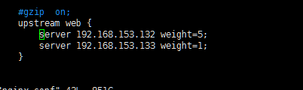
权重也是以轮循为基础，根据权重值轮循，每6次请求中有5次请求是有132的服务器在处理

6.3、最小连接
请求分发给处理请求最少的服务器处理
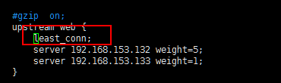

6.4、ip_hash
根据用户访问的IP地址分发给不同的服务器，即同一个IP地址由同一个服务器处理
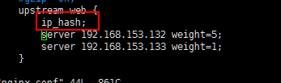
此方式虽然解决了session问题，但是不太推荐使用该方式处理session。建议使用session入库技术或者直接使用cookie加密方式

6.5、第三方算法
url_hash根据请求的URL地址分配到某个固定的服务器处理

7、大型项目优化方案
1、优化硬件
2、MySQL优化(sql语句)
3、基于架构层的MySQL优化读写分离、分布式
4、使用缓存系统(redis、memcache、静态化)
5、使用负载均衡技术减少web服务并发压力
6、cdn缓存资源文件
7、压缩技术
8、采用分层架构设计(拆)

